POI 数据爬取代码 使用说明

爬取原理：通过获取一个区域经纬度的最大最小值，形成一个矩形，然后将矩形四等分，然后将四等分后的小矩形代入函数中进行多边形查询，同时排除非本区域的数据，如果数据量在已经缩小范围的情况下依旧超过900，那么函数会不断重复以上动作。

整个过程包括两个py文件：area_boundary_adcode_auto.py 和 Polygon_scraping-Copy1.py

以广州市为例

Area文件：通过高德储存adcode和citycode的xlsx文件来获取一个区域经纬度的最大最小值

Adcode的文件最好和area文件放在同一个文件夹

需要输入的内容：

EXCEL File: 输入adcode文件 后缀不要输入

Sheetname：excel文件里面在哪个sheet

Cityname：想查询的城市 例如，广州市

Key：输入你的key

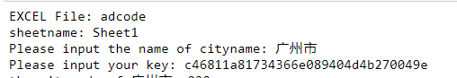

返回值：

Citycode 城市的代码编号

一个含有广州市所有区的dataframe

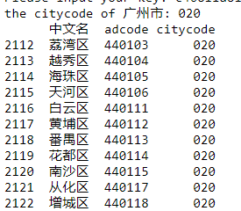

同时，在同一文件夹路径下生成 每个区polyline的csv文件 和每个区划分好网格的xls文件

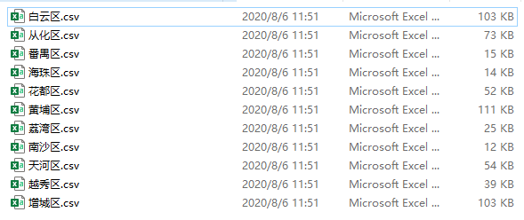

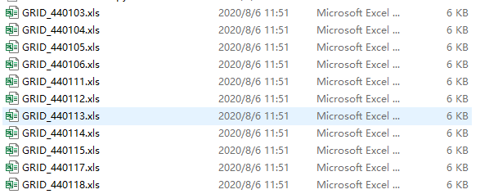

Attention: 有些城市是没有区的划分的，直接用该市的citycode即可，例如，东莞市

打开第二个polygon.py文件

输入的数据：

Key：输入你的key

Adcode：输入区域代码编号



返回数据：

